Практическая работа №5.

Вариант - 2

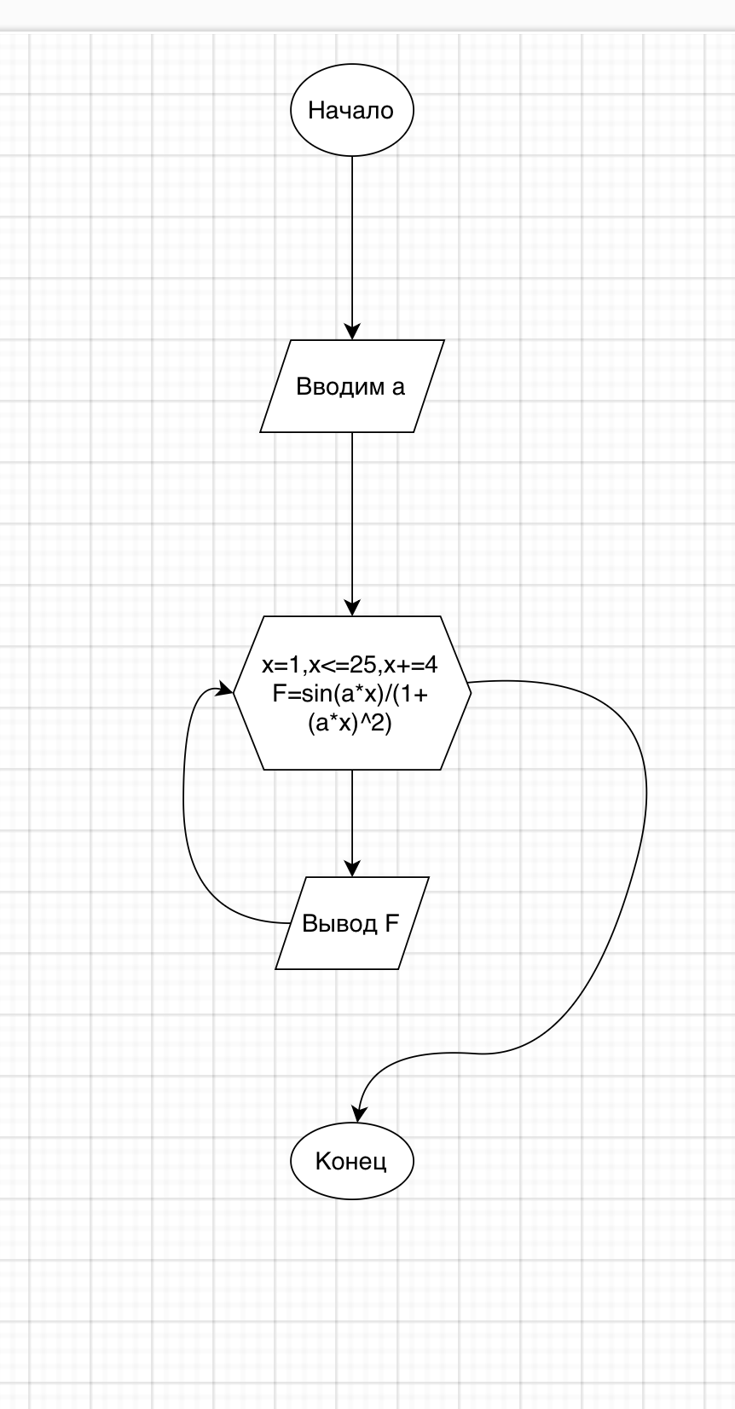

Рис 1. Блок-схема

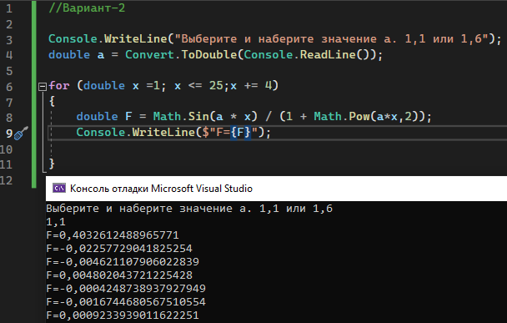

Рис 1. С числом 1,1

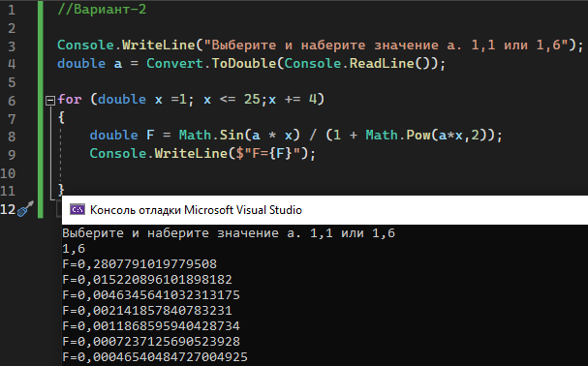

Рис 2. С число 1,6